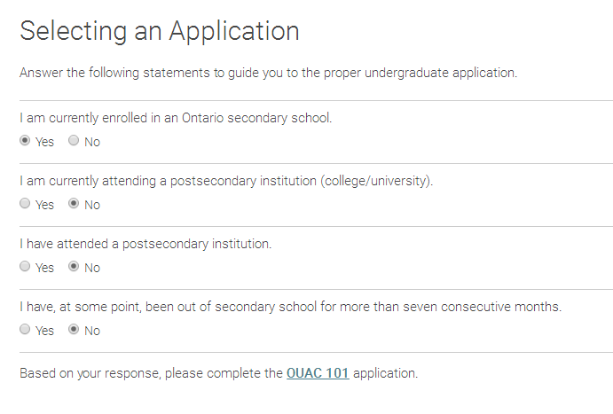

联系OUAC，101申请相关：邮箱：101sup@ouac.on.ca

101重要日期：https://www.ouac.on.ca/guide/101-dates/

如何申请：https://www.ouac.on.ca/docs/video/apply_online/apply_e.pdf

2017年11月底，学生会从学校guidance counsellor处收到Application Access Code Letter其中涵盖学校号，学生号，PIN。这个申请时会需要。

2018年1月17日，OUAC申请截止期

2018/1/25，安省大学从OUAC收到所有申请材料和成绩

2018/2/6，OUAC应该收到所有所需材料信息了（非截止期）（所以也是建议的最晚修改信息时间）

2018/2/15， 安省大学从OUAC收到第一学期成绩和目前全年的4U/M课程成绩

2018/5/8， 安省大学从OUAC收到第二学期期中成绩

2018/5/29， 发offer/拒信/延期/待定信息的最后期限

2018/6/1， 要求接受offer的最早时间

2018/7/12， OUAC将最终成绩给到大学

申请缺失信息：

1. Application Access Code Letter其中涵盖学校号，学生号，PIN。这个申请时会需要。
2. 当前在学课程和高三下学期所有课程名称
3. 在安省高中的总年长，在教学语言为英语的学校所待的年长？
4. **My total number of years in Ontario high schools**  
   Select the total number of years that you studied in all Ontario high schools, including the current school year.
5. **My total number of years in a Canadian school system**  
   Enter the total number of years spent in Canadian elementary and high school, where the instruction language is English (or French, in the case of Francophone students). Include the current year. Do not include kindergarten or junior kindergarten years.
6. **My total number of years in an English-language school system outside Canada**  
   If applicable, enter the total number of years you spent in elementary and high school, outside Canada, where the instruction language is English. Include current year, if applicable. Do not include kindergarten or junior kindergarten years.
7. 父母是否有上大学或学院？
8. Write an AP exam by June of the current school year?
9. 目前在安省身份状态（Study Permit）
10. 进入加拿大的时间（年-月）
11. 学校及专业排序（不影响录取情况）
12. 费用：前三个150，每加一个加50刀
13. 有学IB吗
14. 9年级就读初中
15. 雅思成绩单，送分（雅思账户密码）

申请材料：

1，9-11年级成绩单（如何寄送？）

2，雅思成绩单，送分（雅思账户密码）（雅思成绩在申请表中怎么做体现？，通过the testing agency送分吗）

3，PS，CV，RL（如何寄送PS和CV？）

Language Requirements（温莎大学）

The minimum number of years required to waive requirements is 3 years of study in Canada or an English-speaking country. A 4U English or equivalent is also required.